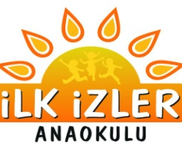
‘’SESİMİZ IRMAK OLSUN’’ Projesi
İlk izler Anaokulu olarak Ağrı’daki Kardeş Okulumuzdaki değerli öğrencilerimizin kalplerine ilk izi bırakmak için çıktığımız bu sosyal sorumluluk projemizde, öğrencilerimizle birlikte ihtiyacı olan kardeşlerimize yardım etmeyi istiyoruz. Küçük yürekleri ile paylaşmanın önemine öğrenerek büyüyen nesiller, bizlerin umudu olacaktır. Umutlarımızı aydınlatmak için;
- Evde az kullanılmış ya da kullanılmamış eşyalarını hediye paketi yaparak, okulumuzdaki sosyal sorumluluk köşesine çocuklarımızın bırakmalarını istiyoruz. (oyuncak, kışlık eşyalar, kırtasiye araç ve gereçleri vb.)
Not: projemize katılım zorunlu değildir, isteğe bağlıdır. Gelen eşyalar, kurumumuz tarafından Ağrı’daki kardeş okulumuzdaki öğrencilerimize elden verilecektir. Çekilen resim ve videolar siz değerli velilerimiz ile paylaşılacaktır. 10.11.2017 Cuma Günü Projemizin son günüdür bilgilerinize.
Saygılarımızla
İlk İzler Anaokulu

